**1. Al‑Kindi (c.801-873)**

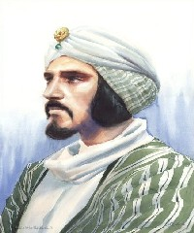

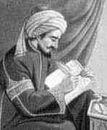

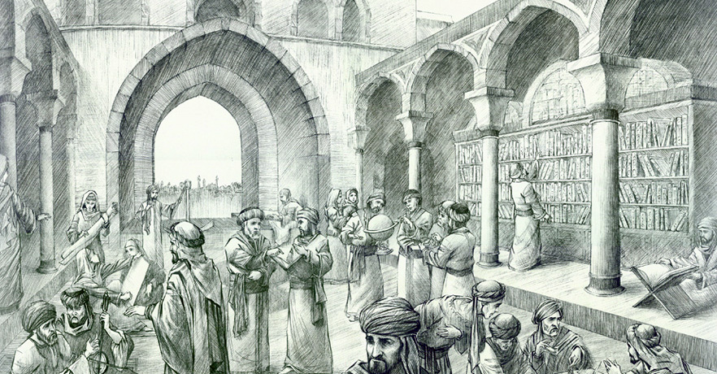

4

* Nama lengkap: Abū Yūsuf Yaʿqūb ibn Isḥāq aṣ-Ṣabbāḥ al-Kindī. [Wikipedia](https://en.wikipedia.org/wiki/Al-Kindi?utm_source=chatgpt.com)
* Lahir di Kufah (Irak) dan bekerja di Baghdad, pada masa kekhalifahan Abbasiyah. [Wikipedia](https://en.wikipedia.org/wiki/Al-Kindi?utm_source=chatgpt.com)
* Bidang: filsafat, matematika, musik, ilmu optik, kriptografi. [Wikipedia](https://en.wikipedia.org/wiki/Al-Kindi?utm_source=chatgpt.com)
* Salah satu kontribusinya: menjadi penghubung pemikiran Yunani (Aristotelianisme) ke dalam tradisi Islam.
* Alasan memilih: Ia adalah salah satu “perintis” ilmuwan Muslim yang menggabungkan tradisi Muslim dan filsafat Yunani.

**2. Al‑Maʿshar al‑Balkhī (787-886)**

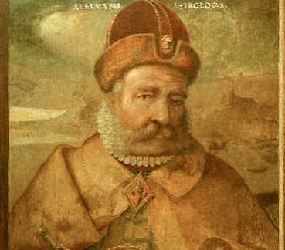

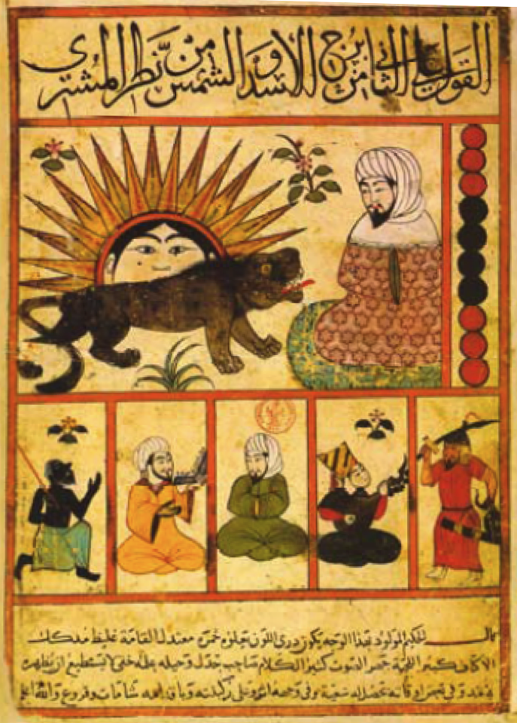

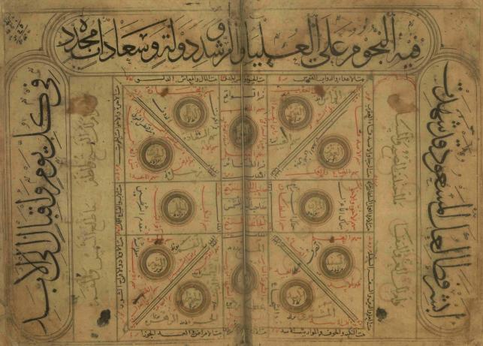

* Nama lengkap: Abū Maʿshar Jaʿfar ibn Muḥammad ibn ʿUmar al-Balkhī. [Wikipedia](https://en.wikipedia.org/wiki/Abu_Ma%27shar_al-Balkhi?utm_source=chatgpt.com)
* Lahir di Balkh (sekarang Afghanistan), wafat di Wāsiṭ (Irak) pada era Abbasiyah.
* Bidang: astrologi, astronomi, filsafat; menjadi astrolog terkenal di istana Abbasiyah. [Wikipedia](https://en.wikipedia.org/wiki/Abu_Ma%27shar_al-Balkhi?utm_source=chatgpt.com)
* Menjadi sumber penting bagi astronomi dan astrologi kemudian di Barat.

**3. Muhammad ibn Mūsā al‑Khwarizmi (c.780-c.850)**

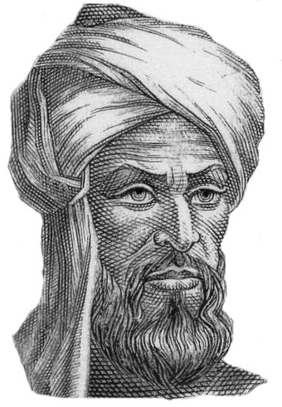

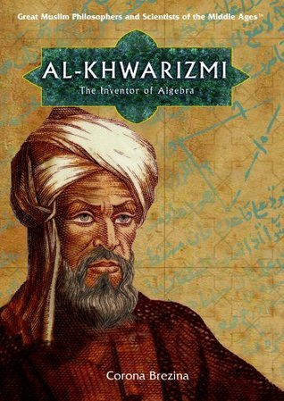



4

* Nama lengkap: Muḥammad ibn Mūsā al-Khwārizmī. [Encyclopedia Britannica+1](https://www.britannica.com/biography/al-Khwarizmi?utm_source=chatgpt.com)
* Ia bekerja di Baghdad pada masa Khalifah al-Maʾmūn dan terkait dengan institusi House of Wisdom. [Encyclopedia Britannica](https://www.britannica.com/biography/al-Khwarizmi?utm_source=chatgpt.com)
* Kontribusi besar: menulis kitab *Al-Kitāb al-Mukhtaṣar fī Ḥisāb al-Jabr wa al-Muqābala* yang menjadi dasar algebra modern; juga memperkenalkan angka Arab-India ke Barat. [Wikipedia](https://en.wikipedia.org/wiki/Al-Khwarizmi?utm_source=chatgpt.com)
* Dengan kata “algebra” (dari “al-jabr”) dan “algoritma” (dari latinisasi namanya) dia sangat berpengaruh.

**4. Abū Kāmil Shujāʿ ibn Aslam (c.850-c.930)**

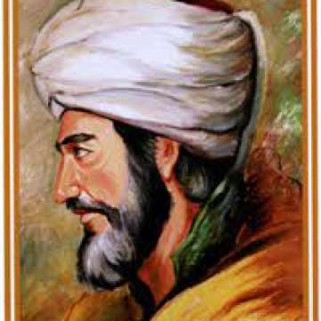

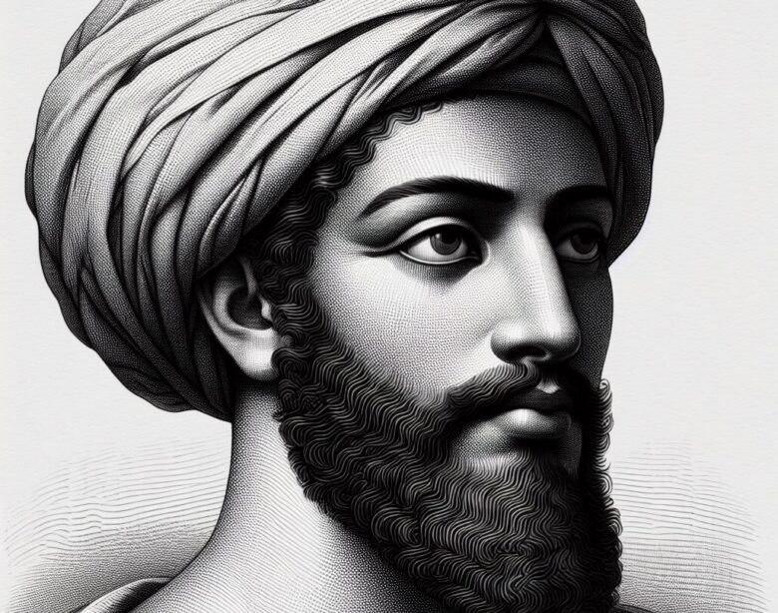

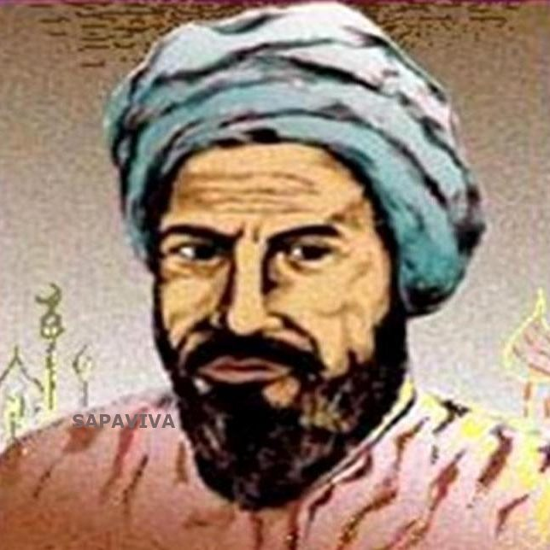

* Ilmuwan Mesir di era Abbasiyah, dikenal sebagai “Al-ḥāsib al-Miṣrī”. [Wikipedia](https://en.wikipedia.org/wiki/Abu_Kamil?utm_source=chatgpt.com)
* Bidang: matematika — khususnya aljabar dan geometri; bekerja dengan angka irasional dan persamaan non-linear.
* Signifikansi: Menjadi jembatan antara al-Khwarizmi dan matematikawan selanjutnya seperti Fibonacci.

**5. Abū Muḥammad al‑Ḥasan al‑Hamdānī (279/280-333/334 H / ~892-947 M)**

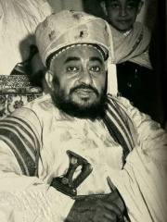

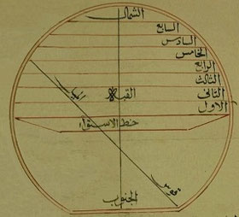

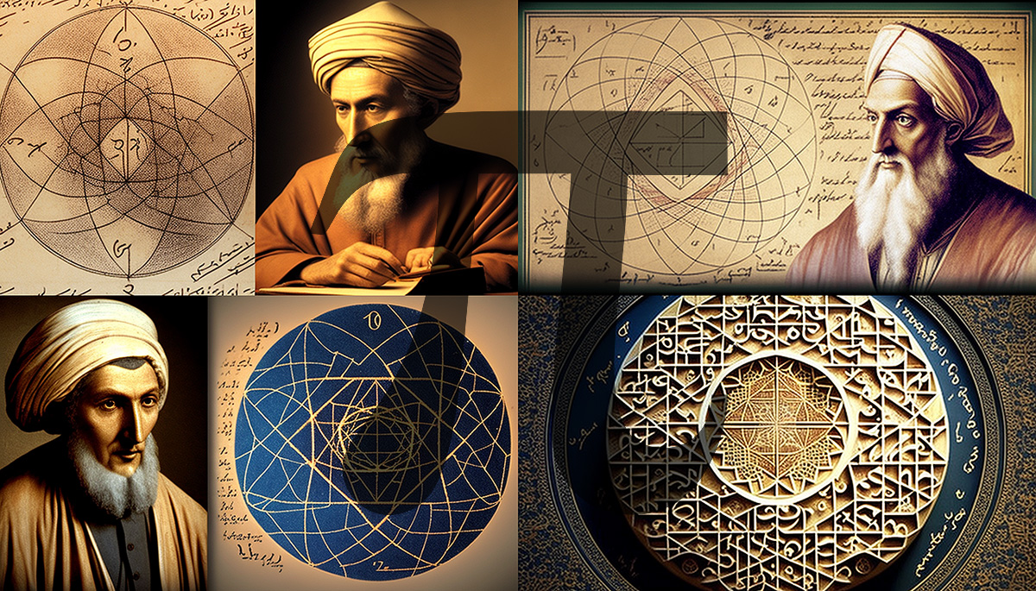

4

* Dari Yemen, ahli geografi, kimia, puisi, sejarah, astronomi. [Wikipedia](https://en.wikipedia.org/wiki/Abu_Muhammad_al-Hasan_al-Hamdani?utm_source=chatgpt.com)
* Menulis karya seperti *Ṣifat Jazīrat al-Arab* yang merekam kondisi jazirah Arab secara geografi dan budaya.
* Penting karena menunjukkan bahwa pusat ilmu tidak hanya di Baghdad, tetapi juga di wilayah Muslim lain.

**6. Ibn al‑Haytham (c.965-1040)**

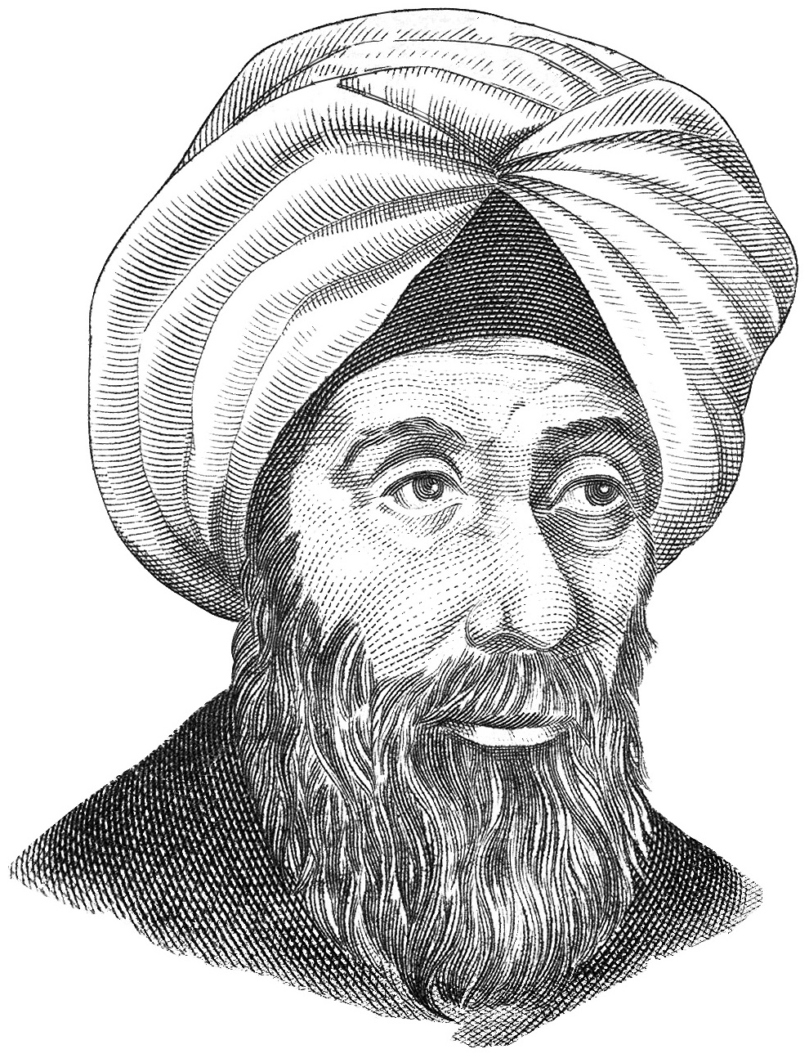

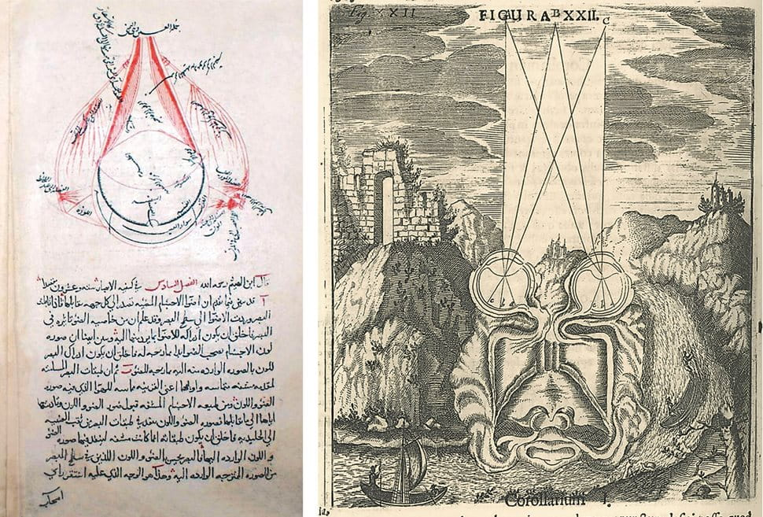

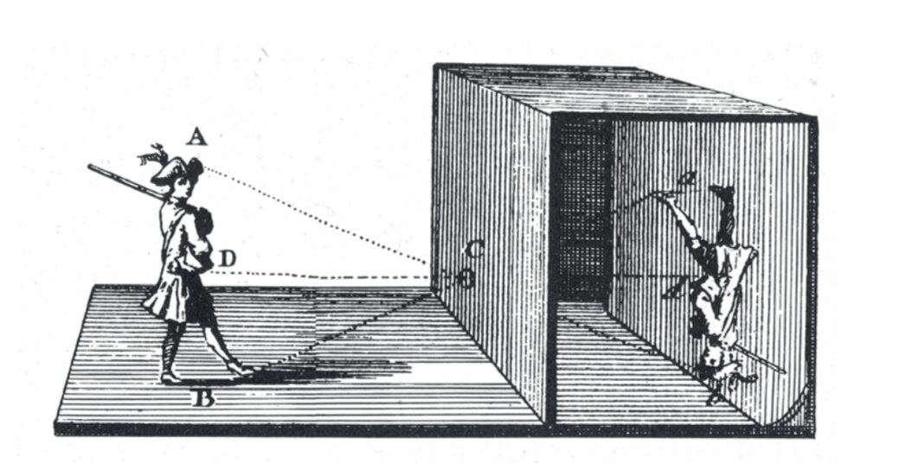

4

* Nama lengkap: Abū ʿAlī al-Ḥasan ibn al-Ḥasan al-Baṣrī. [Encyclopedia Britannica](https://www.britannica.com/biography/Ibn-al-Haytham?utm_source=chatgpt.com)
* Lahir di Basra (Irak), sebagian besar karya dan hidupnya di Mesir; meskipun sedikit melampaui masa “klasik” Abbasiyah, tetap dianggap dalam tradisi ilmuwan Muslim klasik.
* Bidang: optik, astronomi, matematika. Buku terkenalnya *Kitāb al-Manāẓir* mengubah pemahaman tentang cahaya dan penglihatan. [UNESCO Courier](https://courier.unesco.org/en/articles/ibn-al-haythams-scientific-method?utm_source=chatgpt.com)
* Dikenal sebagai pelopor metode eksperimen dan pandangan ilmiah modern.

**7. Al‑Yaʿqūbī (d. 897/8)**

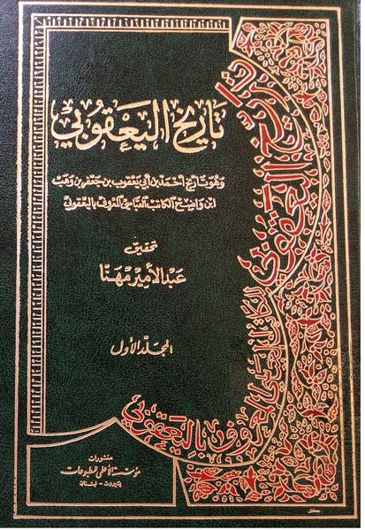

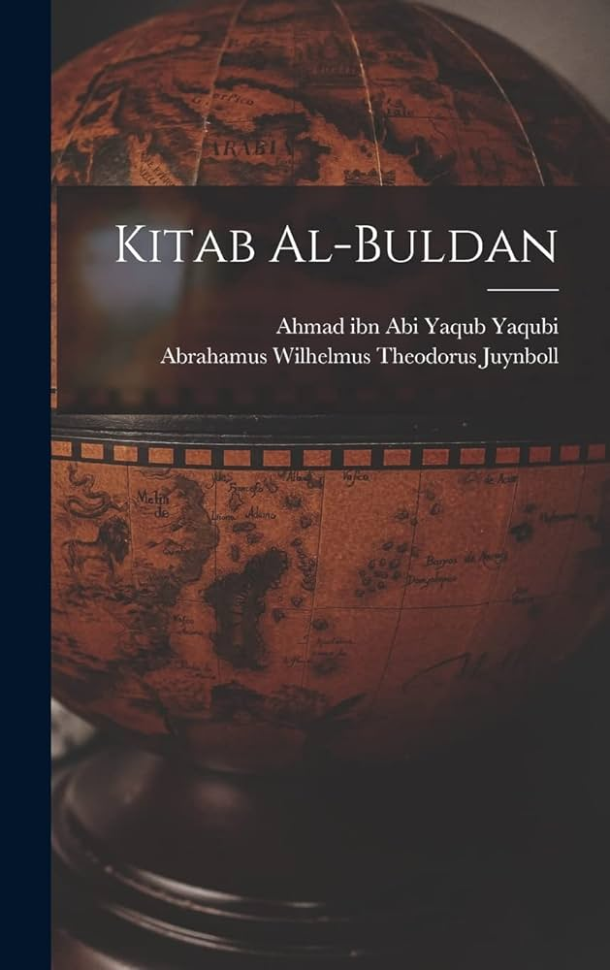

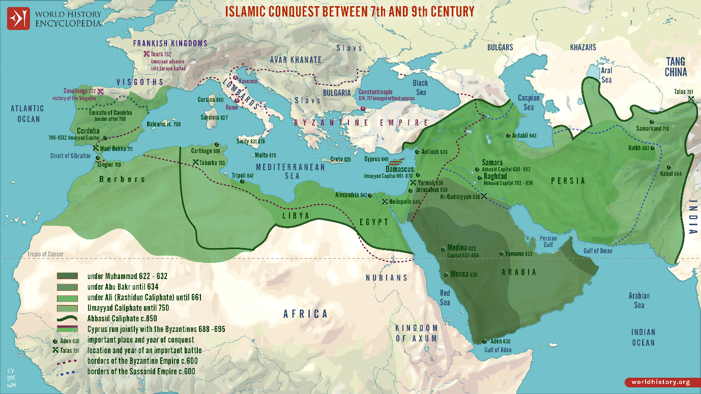

4

* Abu l-ʿAbbās Aḥmad bin Abī Yaʿqūb … d. 897/898 dalam Kekhalifahan Abbasiyah. [Wikipedia](https://en.wikipedia.org/wiki/Al-Ya%27qubi?utm_source=chatgpt.com)
* Bidang: geografi dan sejarah. Karyanya termasuk *Kitāb al-Buldan* dan sejarah umum.
* Penting sebagai tokoh yang mencatat sejarah dan kondisi masa Abbasiyah untuk generasi selanjutnya.

**8. Al‑Zahrawī (Abū al-Qāsim Khalaf ibn ʿAbbās al-Zahrāwī, 936-1013)**

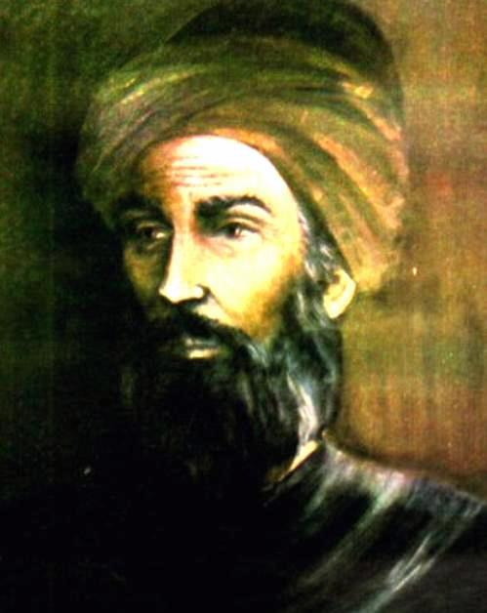

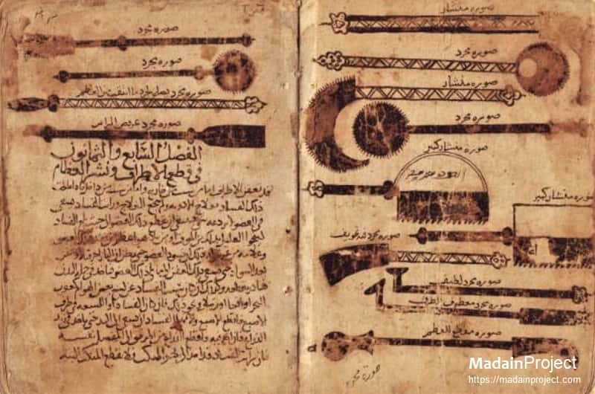

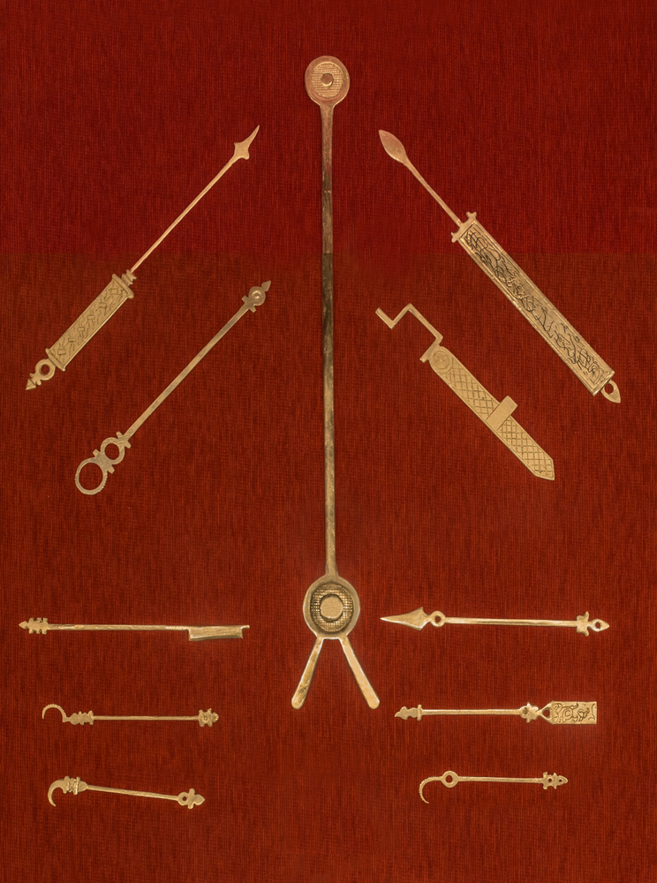

4

* Ilmuwan Muslim yang bekerja di Al-Andalus (Spanyol Muslim) — masuk era akhir Abbasiyah/kekhalifahan Islam. [J-Las](https://j-las.lemkomindo.org/index.php/BCoPJ-LAS/article/download/369/525?utm_source=chatgpt.com)
* Bidang: kedokteran dan pembedahan. Dikenal sebagai “bapak bedah modern” dalam tradisi Barat dan Islam.
* Menunjukkan bahwa tradisi ilmiah Muslim juga meluas ke wilayah barat (mediterania).

**9. Al‑Mahānī (c.860-c.880)**



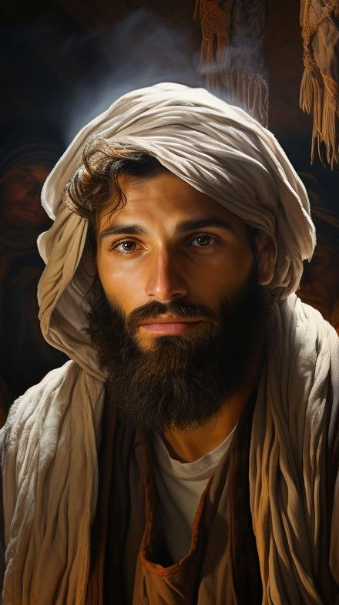

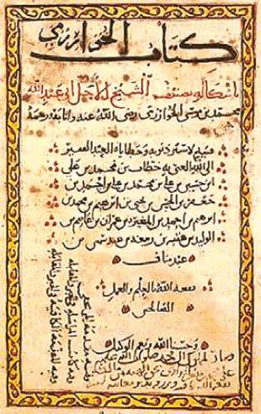

* Matematikawan & astronom Persia dari Kerman, aktif di Baghdad dalam periode Abbasiyah. [Reddit](https://www.reddit.com/r/islamichistory/comments/1c4g2r2?utm_source=chatgpt.com)
* Kerjanya termasuk komentar terhadap karya Euclid dan Archimedes; dia menyelesaikan persamaan dan studi astronomi.
* Contoh tokoh yang kurang dikenal tetapi punya kontribusi nyata.

**10. Al‑Qasabānī (d. 444 H / ~1052 M)**

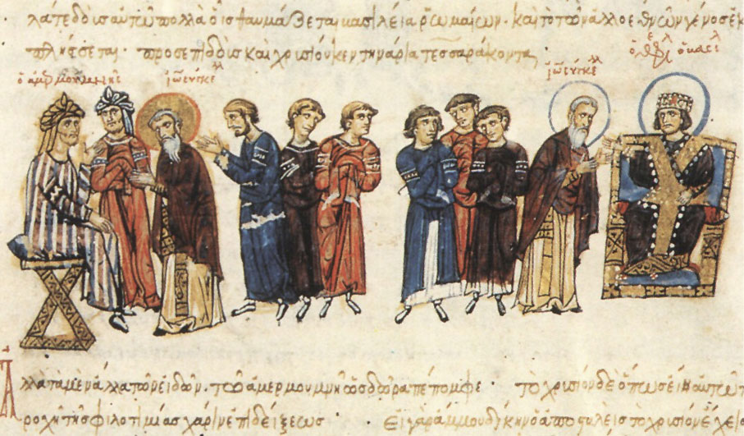



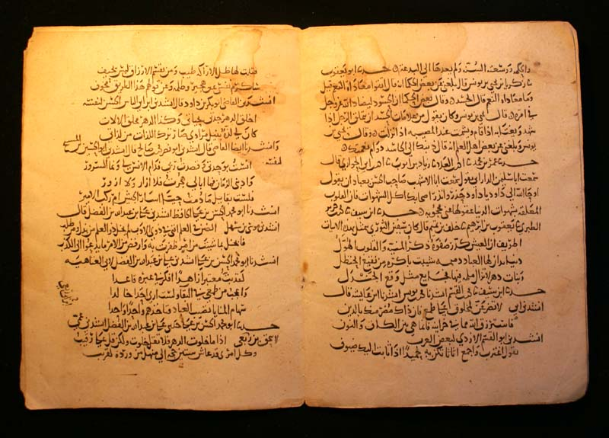

4

* Nama lengkap: Al-Fadl ibn Muḥammad ibn ʿAlī ibn al-Fadl al-Qasabānī. [Wikipedia](https://en.wikipedia.org/wiki/Al-Qasabani?utm_source=chatgpt.com)
* Bidang: filologi dan tata bahasa Arab. Meski bukan ilmuwan “eksperimen” seperti lainnya, beliau penting dalam tradisi ilmiah karena bahasa adalah fondasi pengetahuan.
* Menunjukkan bahwa “ilmuwan Muslim” bukan hanya matematika/astro tetapi juga humaniora dan bahasa.

**Catatan Umum & Penting**

* Penting untuk dicatat bahwa banyak “potret” dari tokoh-tokoh ini adalah ilustrasi kemudian atau bahkan imajinasi, karena foto/representasi asli umumnya tidak tersedia.
* Era Abbasiyah (mulai ca 750 M hingga 1258 M) dikenal sebagai masa keemasan ilmu pengetahuan di dunia Islam; dukungan khalifah seperti Al‑Ma'mūn untuk penerjemahan dan riset menjadi pendorong utama. [IIUM Journals+1](https://journals.iium.edu.my/revival/index.php/revival/article/view/18?utm_source=chatgpt.com)
* Kontribusi mereka meliputi berbagai bidang: matematika, astronomi, optik, geografi, kedokteran, filsafat, bahasa — dan banyak karya mereka diterjemahkan ke Latin atau bahasa Barat lain dan memiliki pengaruh jangka panjang.